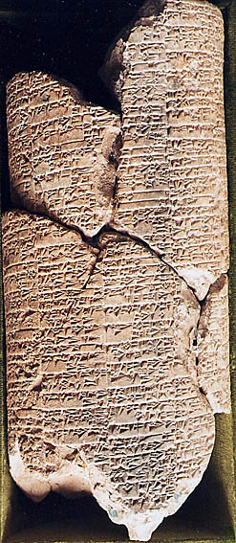
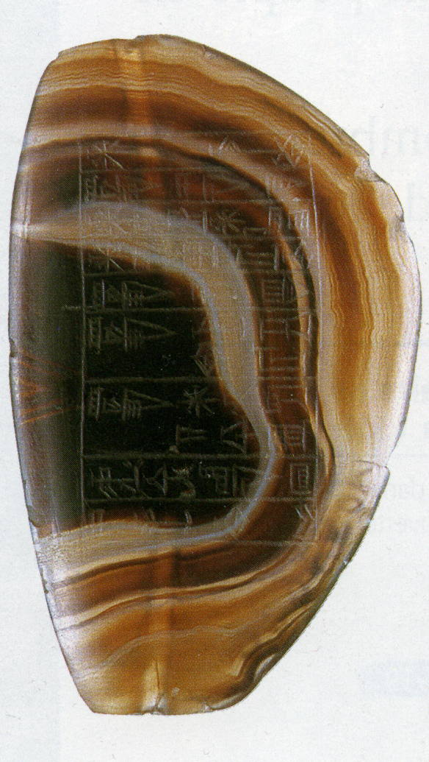
Document 9 : Extrait d’un code de lois
« Si un homme commet un homicide, on tuera cet homme ».
« Il ne faut pas que [le pauvre] soit livré [au riche] »
Code de lois de Ur-Nammu, roi d’ Ur (2112-2095)

Document 8 : Tablette du Code d’Ur Nammu découverte à Nippur
Documents 8 et 9
a. Quelle est la nature de ces deux documents ? De quand datent-ils ?

b. Qu’est ce qu’un homicide ?

c. Que prévoit-on dans ce cas ?

d. Explique la deuxième phrase du document 9.

e. À partir de ces deux exemples, explique ce qu’est un code.

f. Quelles sont les difficultés que rencontrent les historiens pour nous livrer ces écrits ?

g. Quel usage le roi d’Ur fait-il de l’écriture ?

h. Quel est l’apport de ce document pour nous ?

3.
Perle d’agate, Mésopotamie,
2000 av JC, Musée du Louvre, Paris
Document 10
a. Quelle est la nature du document ? De quand date t-il ?

b. Qui est le roi d’Ur vers 2000 av JC ?

c. A qui adresse t-il une prière ?

d. Qui est ce dieu ? Que sais-tu de son rôle à Ur ?

e. Quel renseignement ce document nous donne t-il sur la relation entre le roi et le dieu ?

f. Quel est l’apport de ce document pour nous ?

Document 10 : Une Prière du roi d’Ur
Traduction : « Ibbi-Sun, le dieu de son pays, le roi fort, le roi d’Ur, le roi des quatre régions,a, pour sa vie,voué cette perle au Dieu Nanna, son maître. »

